Управление образования администрации
Базарно-Карабулакского муниципального района.

Муниципальное бюджетное дошкольное образовательное учреждение
«Детский сад «Колосок» с. ХватовкаБазарно-Карабулакского
муниципального района Саратовской области».

Интеллектуальная игра
«Острова Сообразилии»

Воспитатель:
Близнова
Светлана Борисовна.

2012 г

Аннотация

Данная методическая разработка посвящается проблеме формирования мотивационной готовности ребенка к школе.
Помогает найти пути решения вопроса снижения школьной тревожности.
Введение
Тема мероприятия - интеллектуальная игра «Острова Сообразилии» выбрана не случайно. Адаптация в первом классе - особый и сложный период в жизни ребенка: он осваивает новую социальную роль ученика, новый вид деятельности - учебную, изменяется социальное окружение - появляются одноклассники, учителя и школа как большая социальная группа, в которую включается ребенок, изменяется уклад его жизни.. , Первоклашкам приходится труднее всего - они идут в неизвестность.
Наша цель снизить факторы риска школьной дезадаптации. Помочь ребенку найти свое место в новом коллективе и принять на себя новую социальную роль, роль-ученика.
Цель
Построение единой содержательной линии, обеспечивающей эффективное развитие, воспитание и обучение при подготовке детей к школе.
Задачи.
- Формировать мотивационную готовность ребенка к школе.
- Активизировать мыслительную и речевую деятельность, формировать социально – коммуникативные качества (сотрудничество, гибкость, терпимость.)
- Развивать потребность в интеллектуальной активности и в овладении новыми умениями, навыками, знаниями.
- Закладывать нравственные основы личности в процессе формирования представлений о дружбе.
- Совершенствовать умение контролировать свое поведение, умение конструктивно работать в группе.
- Повышать уровень развития обобщающей деятельности мышления, способности обобщать и дифференцировать предметы и явления окружающего мира.

Участники : дети подготовительной группы детского сада – команда «Путешественники»
и ученики первого класса МОУ СОШ с. Хватовка - команда « Моряки».
Материалы для проведения игры: эмблемы каждой команде; плоскостные изображения островов: остров – « Природа», «Математика», « Литературный», « Художественный», « Рукотворный мир»; плоскостное изображение корабля, который передвигается от острова к острову; конверты с вопросами; плоскостные изображения вазы и кувшина, разрезанные на части, по 8 треугольников для каждой команды. Аудиозапись фрагментов из сказок (русская народная сказка «Три медведя»), А.С.Пушкин « Сказка о царе Салтане, о сыне его славном и могучем богатыре князе Гвидоне Салтановиче и о прекрасной царевне лебеди».)

Все задания оцениваются по 5-ти бальной системе.
По итогам игры команды награждаются грамотами.
Ход игры.
Ведущий: - Ребята, я предлагаю вам сегодня совершить необычное путешествие к далекой стране «Сообразилия». А как вы думаете, почему эта страна так называется? (ответы детей). Но прежде чем попасть туда, мы должна преодолеть длинный путь, побывать на необыкновенных островах и выполнить все задания, которые нам приготовлены. А путешествовать всегда интересней с хорошими друзьями и веселым настроением. Так давайте не забудем взять с собой дружбу и улыбку.
Дети поют песню «Улыбка» Шаинского.
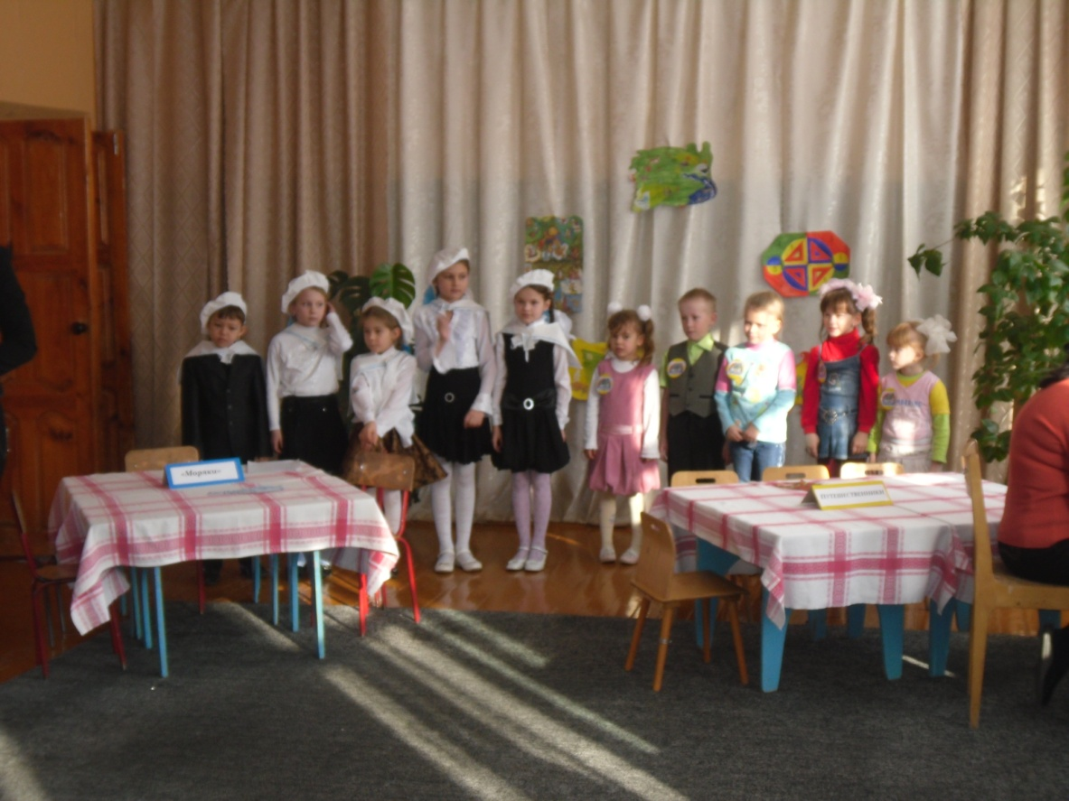
Ведущий: - Команда «Моряки» готова?
- А команда «Путешественники»? Тогда в путь!
- На чем будем путешествовать?
Дети:
1. Мы корабль построим сами,
И «Отважный» назовем.
Сядем все мы на корабль
Далеко мы поплывем.
2. Побываем в океане,
И в моря мы заплывем.
Неизведанные страны,
Острова мы там найдем.
Ведущий: - Приближаемся к острову « Природа». Причаливаем!
На вопросы этого острова начинает отвечать команда «Моряки». _(Вопросы задаются по очередности)

Вопросы команде «Моряки»

1. Какие животные водятся в Африке?

2. Каких перелетных птиц вы знаете?

3. Какая птица не летает?
4. Назовите зимние месяцы
Вопросы команде «Путешественники».
- Назовите животных средней полосы России.
- Каких зимующих птиц вы знаете?
- Назовите пушного зверька, который живет в дупле.
- Назовите летние месяцы.
Блиц-опрос. Кто больше назовет насекомых. Команда давшая последний ответ набирает 5 баллов.
Ведущий:
- Отлично! С заданиями острова «Природа» мы справились! Отчаливаем и плывем к другому острову! (под фонограмму песни «Жил отважный капитан» из к/ф «Дети капитана Гранта»(слова В.Лебедева-Кумача, музыка И. Дунаевского.)
- Вот мы и на острове «Математика».
Вопросы команде «Моряки»
- По сколько всего чашек, стульев и тарелок в сказке «Три медведя»
- У Сашки в кармашке
Конфеты в бумажке
Он дал по конфете
Свете и Пете,
Ирине, Галине,
Марине, и Нине,
И сам съел конфету.
А больше и нету.
- Сколько было конфет?
3. Не овал я, и не круг,
Треугольнику я друг,
Прямоугольнику я брат.
Вот такой я акробат.
4. В комнате горело 6 свечей, 3 свечи погасли. Сколько свечей осталось в комнате?
5. Не похож я на пятак,
Не похож на рублик,
Круглый я , да не дурак,
С дыркой, да не бублик.
- О какой цифре загадка?
Вопросы команде «Путешественники».
- У кого больше лап, у утки или утенка?
- У Аленки в гостях
Два цыпленка в лаптях,
Петушок в сапожках,
Курочка в сережках,
Селезень в кафтане,
Утка в сарафане,
А корова в юбке,
В теплом полушубке.
-Сколько всего гостей?
3. Нет углов у меня
И похож на блюдо я
На тарелку и на крышку,
На кольцо и колесо.
-О какой геометрической фигуре загадка?
4. Стоит гусь на двух ногах весит 2кг. Сколько будет весить гусь если встанет на две ноги?
5. Проживают в трудной книжке
Хитроумные братишки.
Десять их, но братья эти,
Сосчитают все на свете.
- Кто это?

Ведущий : - Ну вот, с заданиями острова «Математика» вы тоже справились. И пока жюри подсчитывает очки мы с вами, дорогие наши зрители и участники обеих команд, немножко поиграем!
Игра со зрителями на «Внимание»
Голубой флажок – хлопать
Зеленый – топать,
Желтый – молчать,
Красный – ура кричать!
Ведущий проводит игру, а жюри подводит итоги.
Ведущий: - Путешествие наше продолжается. Корабль наш берет курс к острову «Художественный». (под фонограмму песни «Жил отважный капитан» из к/ф «Дети капитана Гранта»(слова В.Лебедева-Кумача, музыка И. Дунаевского.)
- Ну вот мы и приплыли к третьему острову.
Вопросы команде «Моряки»
- Где можно увидеть картины? (в музеях, на выставках, в альбомах, книгах, на стене в квартире, и т.д.)
- Какие жанры живописи вы знаете? (пейзаж, натюрморт, портрет, сюжетный, и т.д.)
- Назовите элементы дымковской росписи. (круги, кружочки, точки, линии (прямые, волнистые, сеточка, клеточка, и др.)
Вопросы команде «Путешественники».
- На чем можно нарисовать картину? (на бумаге, полотне, на стене, на потолке, на стекле, на холсте, и т.д.)
- Чем можно нарисовать картину? (цветными карандашами, акварелью, восковыми мелками, гуашью, пастелью, и.т.д.)
- Назовите элементы гжельской росписи. (розан, бутон, веточки, листочки, завитки, усики, и т.д.)
Практическое задание обеим командам.
Нарисовать с закрытыми глазами снеговика.

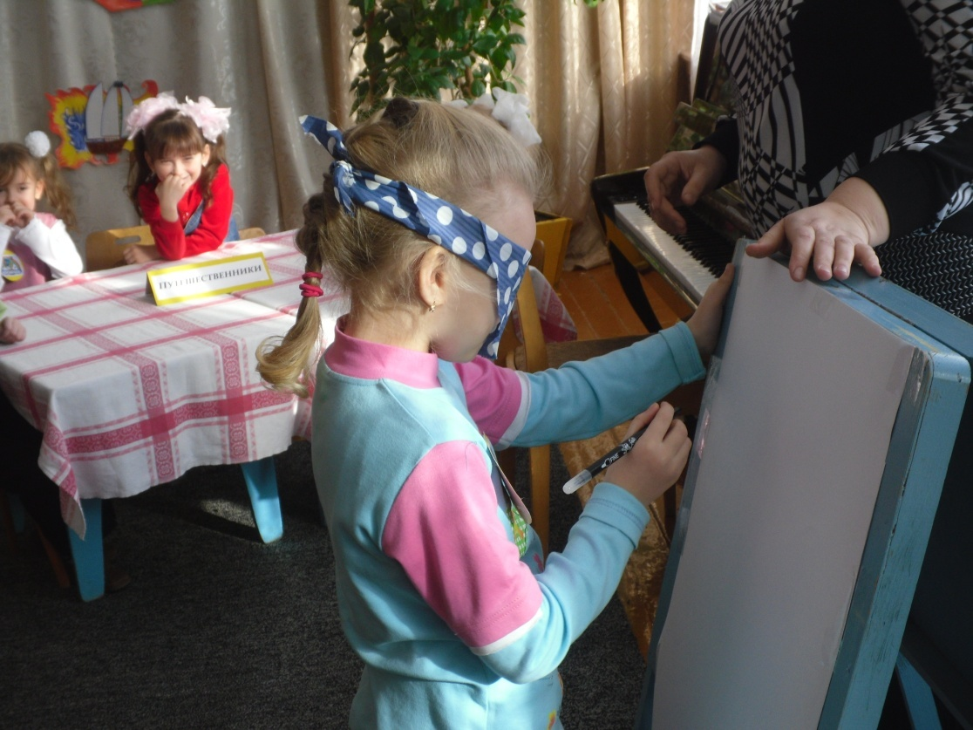

Ведущий: ребята вы хорошо справились с заданиями острова «Художественный», на нашем пути осталось еще два острова. Остров «Рукотворный мир» находится совсем недалеко. Поплыли!
(Под фонограмму песни «Жил отважный капитан» из к/ф «Дети капитана Гранта»(слова В.Лебедева-Кумача, музыка И. Дунаевского.)
Ведущий: какой интересный остров! Сколько разных предметов на нем!
Вопросы команде «Моряки».
1. Какими предметами украшают дом на Новый год?(елка, гирлянды, игрушки, новогодние венки, огоньки и др.)
2. Соберите по частям разбитую вазу.
3.Назовите музыкальные инструменты. (гармонь, гитара, рояль, бубен, и.т.д.)
4. Какие предметы человек изготавливает чтобы украсить себя? (бусы, серьги, браслеты, одежда, обувь, головные уборы, и т.д.)

Вопросы команде «Путешественники».
- Какие предметы может сшить мама чтобы украсить кухню? (занавески, прихватки, полотенца, салфетки, грелки, и т.д.)
- Соберите по частям кувшин. (плоскостной)
- Назовите строительные инструменты. (кисть, топор, молоток, гвозди, мастерок, пила, и т.д.)
- Какими предметами украшают квартиру? (вазы, картины, ковры, люстры, мебель и т.д.)

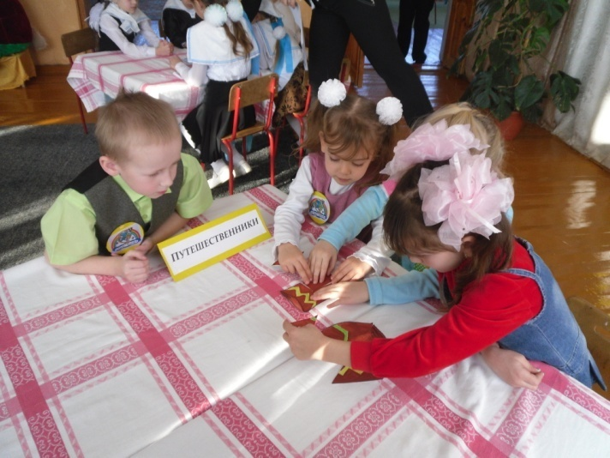

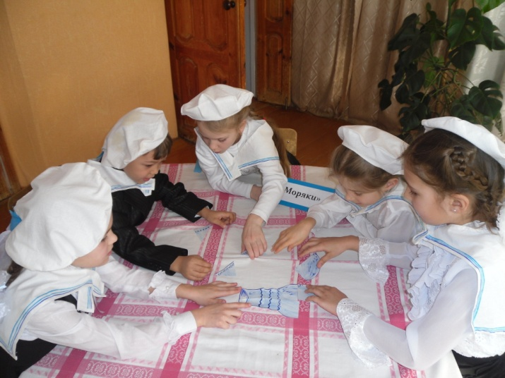

Ведущий: пока наше жюри подводит очередные итоги, мы с вами сейчас все вместе станцуем знаменитый танец матросов «Яблочко». Вы умеете танцевать этот танец? Если нет, то мы научим. Движения такие: «канат», «якорь», «моем палубу», смотрим в даль», «качка».
Звучит музыка, дети исполняют танец.

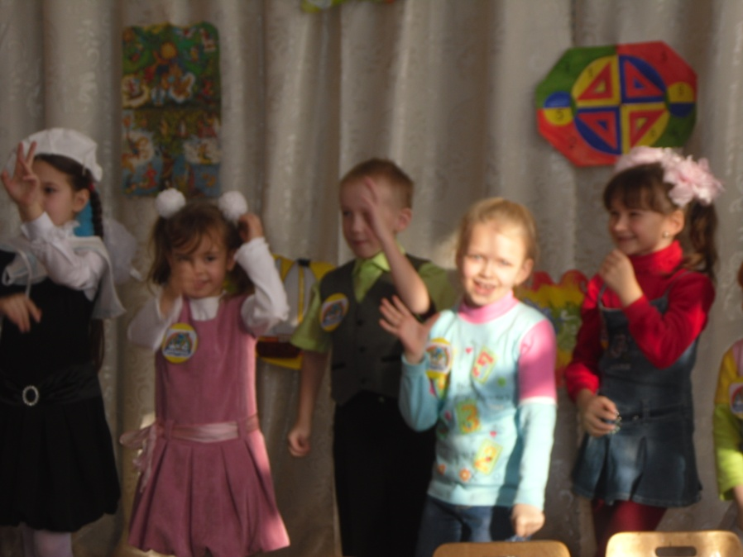
Ведущий: - Осталось посетить последний остров – «Литературный»
Звучит фонограмма песни «Жил отважный капитан» из к/ф «Дети капитана Гранта»(слова В.Лебедева-Кумача, музыка И. Дунаевского.)
- Ну вот мы и на острове!
Вопросы команде «Моряки»
- Назовите, кто был другом крокодила Гены?
- Назовите сказки А.С.Пушкина?
- Договорите пословицы о труде.
Дело мастера боится.
За всякое дело берись умело.
Не начавши – думай, а начавши – делай.
Умелец да рукодельник и себе и людям радость приносит.
Не одежда красит человека, а добрые дела.
Торопливый дважды одно дело делает.
Скоро сказка сказывается, да на скоро дело делается.
За двумя зайцами погонишься – ни одного не поймаешь.
Начинать начинай, да смотри же – кончай.
Ест за вола, а работает за комара.
- По фрагменту из фонограммы узнать и назвать сказку. (русская народная сказка «Три медведя»)
Вопросы команде «Путешественники»
- Как звали почтальона из деревни « Простоквашино»?
- Назовите русские народные сказки.
- Договорите пословицы о дружбе.
Будете друг за дружку держаться – можете ничего не бояться.
В дым разругаетесь, потом - сгорите от стыда.
Вещь хороша, когда новая, а друг – когда старый.
Вместе и беда легче переносится.
Вместе тесно, а врозь скучно.
Все за одного, один за всех.
Где дружба прочна, там хорошо идут дела.
Добро потеряешь – опять наживешь, друга потеряешь – уже не вернешь.
Дружи с теми, кто лучше тебя самого.
Друзья познаются в беде.
- По фрагменту из фонограммы узнать и назвать сказку. (А.С.Пушкин « Сказка о царе Салтане, о сыне его славном и могучем богатыре князе Гвидоне Салтановиче и о прекрасной царевне лебеди».)

Ведущий: Ребята, вы хорошо справились со всеми заданиями. Ну что же, наше путешествие завершено! Давайте предоставим слово жюри!
Жюри подводит итог. Награждение победителей.

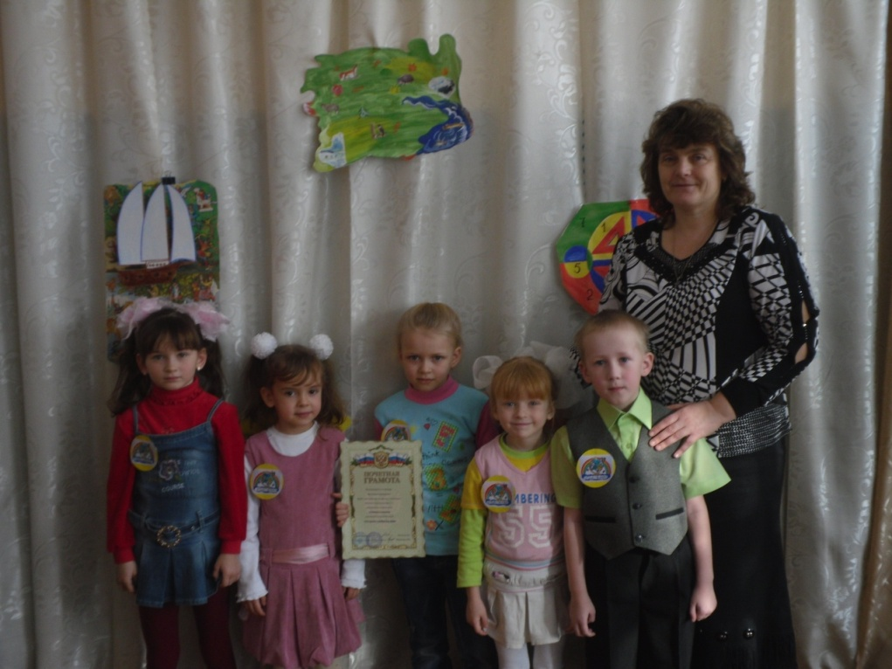

Ведущий: хочется пожелать вам, ребята, чтобы в вашем сердце всегда жила мечта путешествовать .Не важно: по морю, по горам, на поезде или в автомобиле, самолете, велосипеде. Главное – это стремление осуществить свою мечту.

Слово « мечта» на « мачту» похоже.
А может быть это одно и тоже?
Когда я мечтаю, то вижу всегда,
Как разбивается в брызги вода.
Вижу себя я на быстром корвете,
Бьёт в паруса мои яростный ветер!
Спешу я на помощь – не зная к кому,
Спешу я на помощь, сквозь ветер и тьму!
И держится мачте, не гнется мечта.
Я знаю, что общее в них – Высота!

